### 2019.07.26学习笔记

1. **UDP编程**
2. **UDP协议（用户数据报协议）：无连接的、不可靠的、无序的，传输速率较快。以数据报为载体进行传输**
3. **进行数据传递时，首先需要将要传输的数据定义成数据报（Datagram），在数据报中知名数据所要达到Socket（主机地址和端口号），然后再将数据报发送。**
4. **相关类（DatagramPacket和DatagramSocket）**

* DatagramPacket：表示数据报类

* DatagramSocket：进行端到端通信的类

1. **服务器端实现步骤**

* 创建DatagramSocket，指定端口包

* 创建DatagramPacket，表示数据报包，客户端传过来的信息就保存在这里

* 接受客户端发送的数据信息

* 读取数据

1. **客户端实现步骤**

* 定义服务器的地址、端口号和要发送的信息

* 创建DatagramSocket，包含将要发送的信息

* 创建DatagramPacket

* 发送数据

1. **数据库连接步骤：**

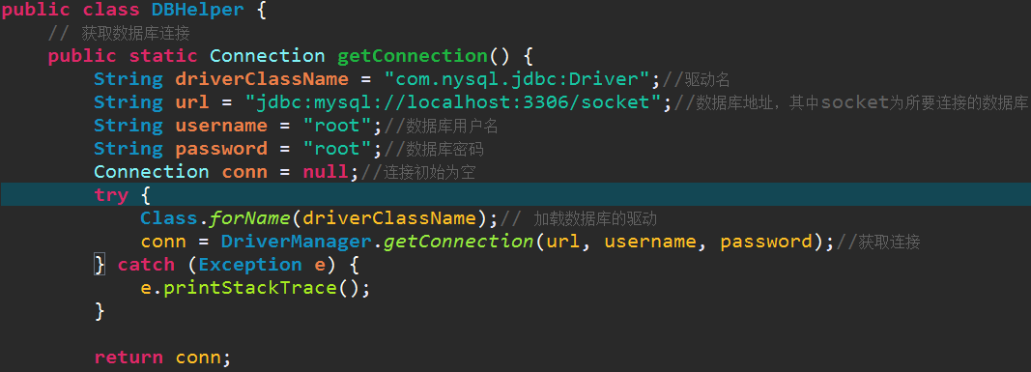

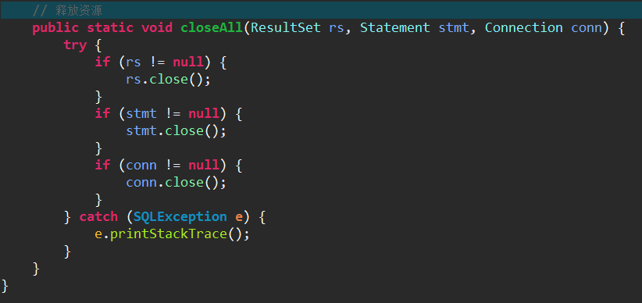

**注：释放资源**